**Dokumentation Labb2**

**WCFServiceLager**

Funktioner och metoder Service1.svc

* **GetAllLager**: Denna funktion är namngiven utifrån att den hämtar tillgänglig data från databasen. I detta fallet är detta lagret för e-handelslösningen.
* **TaUtVara**: Denna funktion hämtar data från lagret och returnerar lagersaldot minus antalet varorna om antalet är mindre eller lika med det angivna antal från användaren. Annars om antalet överskrider det tillgängliga antalet i databasen för lagret så hämtar den data(varor) från grossisten.

Class IService1.cs

* **LagerClass**: Här tillsätts olika datamember såsom Id, namn, lagersaldo och antal. Detta kopieras från LagerTabel och gör det möjligt att kommunicera med databasen och även att hämta och tillskriva data.

Termer

* **Lagersaldo**: Detta är en term som visar det totala antalet varor som finns tillgängligt i databasen för lagret.
* **Namn**: Denna term namnger de olika varorna som finns registrerade i databasen.
* **Antal**: Denna term anger antalet som beställare angivit.

**WCFServiceGrossist**

* **GrossistMethod**: Denna metod returnerar varor vid inkallelse från WCFServicelagret, ifall varor behöver beställas.

**Skiss e-handelslösning**

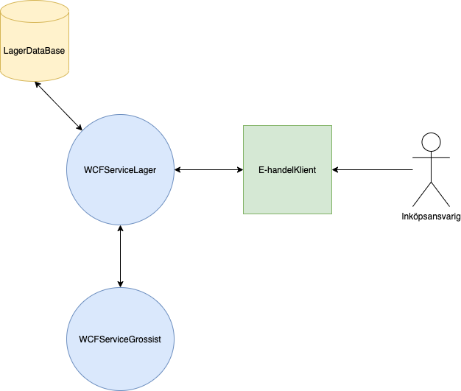

**(Figur 1, Skiss)**